República Bolivariana de Venezuela
Universidad Central de Venezuela
Facultad de Ciencias
Escuela de Computación
Objetos de Aprendizaje: Aspectos pedagógicos y tecnológicos

Objeto de Aprendizaje: Movimiento Parabólico

Profesora: Yosly Hernández Grindeliz Altuve CI: 21103659
María Francis Malavé CI: 21123806

Caracas, Noviembre del 2013

- Conceptualización

Contexto: Universidad Central de Venezuela, Facultad de Ciencias, Escuela de física
Características de la audiencia: Estudiantes del primer semestre de la Escuela de Física de la Universidad Central de Venezuela y/o cualquier otro estudiante de física.

Necesidad educativa:

El hecho de que un proceso de enseñanza sea empleado, no implica necesariamente que sea el adecuado, o se adapte a las necesidades de los estudiantes. En los laboratorios de física se emplea mucho tiempo realizando todos los experimentos pertinentes al tema en discusión, y muchas veces las metodologías empleadas no son las adecuadas para cumplir con los objetivos propuestos en las prácticas. Es por eso que se desea reestructurar el laboratorio de física I, elaborando diferentes prácticas, y objetivos más precisos, con menor número de experimentos, que puedan realizarse en períodos de tiempo más cortos, sin que esto signifique dejar de impartir los conceptos básicos fundamentales, y alcanzar las competencias necesarias que debe tener el estudiante al finalizar el laboratorio. Todo esto se logra a través de un objeto de aprendizaje digital, que proporcione un contenido más dinámico para el estudiante, y satisfaga su necesidad de aprender sobre el tema, aprovechando los recursos tecnológicos que se les proporciona. Este tipo de necesidad se le conoce como necesidad por demanda o expresada.

Justificación:
El uso de las nuevas tecnologías web, servirá de gran apoyo para cumplir los objetivos planteados en la práctica. Para el caso específico de la práctica del movimiento parabólico, el estudiante tendrá que estudiar el movimiento de una partícula en dos dimensiones en el campo gravitatorio, por lo que un objeto de aprendizaje, que simula el movimiento de la partícula, ayudará a que la práctica sea más interactiva y participativa.

Requisitos previos de la audiencia: El estudiante de física debe tener conocimiento de operaciones básicas vectoriales, de movimiento acelerado en una dimensión, y de las ecuaciones que gobiernan el movimiento en dos dimensiones en el campo gravitatorio terrestre.

Intencionalidad: El aprendizaje que el estudiante debe evidenciar al culminar el proceso educativo, está reflejado en los siguientes objetivos:

1. Objetivo general: Explicar el movimiento parabólico, haciendo uso del objeto de aprendizaje que simula el movimiento de la partícula, describiendo la trayectoria de una esfera hacia una placa receptora.
2. Objetivos específicos:
  - Realizar actividades de aprendizaje, haciendo uso de la simulación del movimiento parabólico, que permitan cumplir con los objetivos del laboratorio.
  - Proporcionar contenido más dinámico para el estudiante, a la hora de realizar el laboratorio.
  - Incentivar el uso del objeto de aprendizaje, a través de la fácil comprensión de la interfaz.

Contenidos:
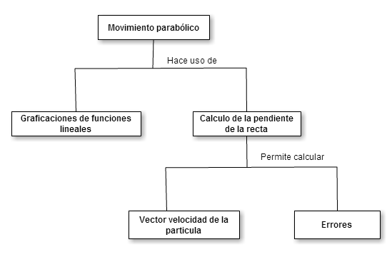

Características:

Usabilidad
- Fácil de aprender: Utiliza metáforas universales que ayudan al usuario a reconocer en vez de recordar.
- Fácil de usar: En todo momento el usuario tiene el control del OA ya que todo está organizado de manera que él pueda encontrar todo rápido.
- Atractivo: El OA utiliza un diseño minimalista para que el usuario se centre en hacer las actividades y no distraerse.
Portabilidad
- Adaptable: El OA puede adaptarse a diferentes plataformas.

Tipo de OACA:
- Según la clasificación tecnológica de Wiley (2000), este objeto de aprendizaje es de tipo Combinado abierto, ya que se tienen distintos recursos digitales combinados.
- Según la clasificación pedagógica propuesta por ASTD & Smartforce (2002) es un OA de instrucción y de práctica, en donde se incluirían textos, imágenes y simulaciones computarizadas.

Actividades de aprendizaje: Simulación del movimiento parabólico
- Determine el ángulo a que forma el plano inclinado con la horizontal.
- Situé la placa receptora 2 cm por debajo del punto de salida de la esfera. Este es la posición de la coordenada y del impacto.
- Desde una altura h del plano inclinado deje caer la esfera.
- Desde la misma altura h, repita el procedimiento anterior bajando la placa receptora a valores sucesivos de 4, 8, 12, 20, 25, 30, 35, 40, 50, 60 y 70 cm por debajo del punto de salida de la esfera.

Autoevaluación: Realización de un prelaboratorio
- Calcular la expresión para la trayectoria de un movimiento parabólico.
- Calcular la velocidad de una masa puntual al llegar al punto inferior de un plano inclinado, cuando se suelta desde una altura h sobre el plano inclinado.
- Calcular la velocidad de una esfera y de un cilindro de diferentes radios al llegar al punto inferior de un plano inclinado, cuando se dejan rodar sin deslizamiento desde una altura h sobre el plano inclinado.
- Ajustar con una función polinomial datos experimentales en una hoja de cálculo

- Modelado de las funcionalidades

- Diagrama de casos de uso

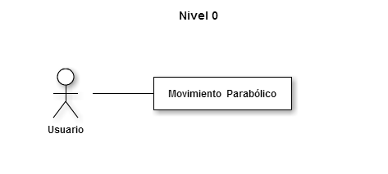

Descripción del sistema: Movimiento parabólico.
El Objeto de aprendizaje “Movimiento parabólico” servirá de ayuda a los distintos estudiantes de primer semestre de física de la Universidad Central de Venezuela. En este se dispondrá de una simulación computarizada acerca del movimiento de una partícula en dos dimensiones en el campo gravitatorio, por lo que el objeto de aprendizaje, simulará el movimiento de la partícula.

Descripción de actores.

Usuario: Podrá visualizar la simulación, y cambiar ciertos parámetros necesarios para

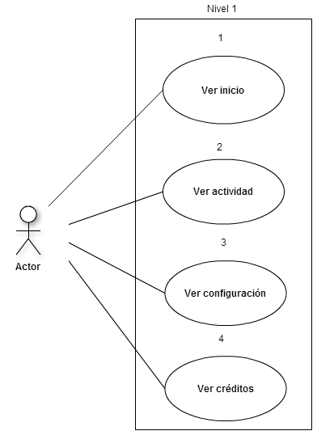

Nivel 1: Casos de uso principales

1. id: 1
2. Nombre: Ver inicio
3. Descripción: Funcionalidad que le permite al usuario ver la página principal del objeto.
4. Actores: Usuario.
5. Pre-condiciones: Acceder a la página/objeto.
6. Post-condiciones: Se desplegará la página inicial del objeto.
7. Flujo principal: Una vez en la página principal, se procede a evaluar las opciones disponibles del sitio web.
8. Flujo alternativo: no aplica.

1. id: 2
2. Nombre: Ver actividad.
3. Descripción: Funcionalidad que le permite al usuario visualizar la simulación del movimiento parabólico.
4. Actores: Usuario.
5. Pre-condiciones: Acceder a la página/objeto.
6. Post-condiciones: Se desplegará la página en donde se podrá visualizar la simulación.
7. Flujo principal: Una vez en la página principal, se procede a buscar la opción disponible para visualizar la simulación.
8. Flujo alternativo: Se le desplegará una página al usuario, con la simulación precargada con unos valores por defecto.

1. id: 3
2. Nombre: Ver configuración.
3. Descripción: Funcionalidad que le permite al usuario modificar ciertos aspectos del diseño de la página, como los colores complementarios.
4. Actores: Usuario.
5. Pre-condiciones: Acceder a la página/objeto.
6. Post-condiciones: Se desplegará las opciones que permitirán modificar los aspectos de diseño de la página/sistema.
7. Flujo principal: Una vez en la página principal, se procede a buscar la opción disponible para modificar las características del diseño.
8. Flujo alternativo: Se le desplegará ciertas opciones al usuario.

1. id: 4
2. Nombre: Ver créditos.
3. Descripción: Funcionalidad que le permite al usuario visualizar la información relacionada con los creadores del objeto.
4. Actores: Usuario.
5. Pre-condiciones: Acceder a la página/objeto.
6. Post-condiciones: Se desplegará la página en donde se podrá visualizar la información de los creadores del objeto.
7. Flujo principal: Una vez en la página principal, se procede a buscar la opción Ver créditos.
8. Flujo alternativo: No aplica.

Nivel 2: Refinamiento de los casos de uso principales y sus relaciones

2. Ver actividad:

2.1: Cambiar parámetros (Include)
Descripción: Caso de uso que permite modificar los parámetros necesarios para realizar la simulación.

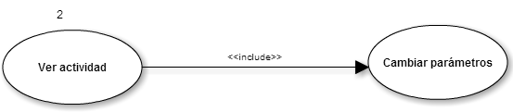

3. Ver configuración

3.1: Cambiar color (Extend)
Descripción: Caso de uso que le permite al usuario, modificar el color de la página de acuerdo a sus necesidades.

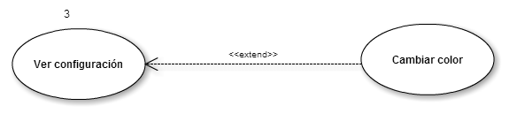

- Modelo de objeto del dominio

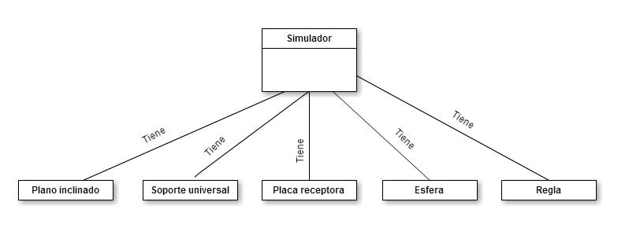

- Patrones de interacción

Taxonomía

Objeto de aprendizaje de física


Movimiento parabólico


Usuario


Ver inicio Ver actividad Ver configuración Ver créditos

Cambiar parámetros

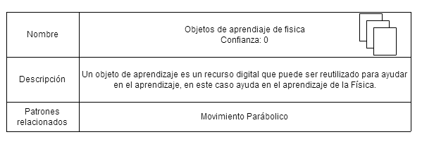

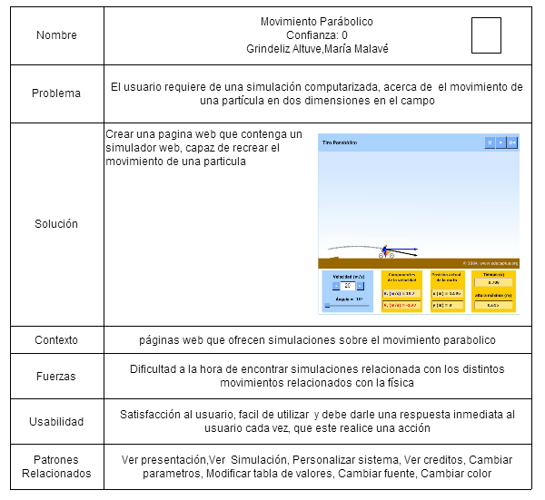

Nombre |   Ver actividad  Confianza 0  Grindeliz Altuve y María Malavé
Problema | El usuario requiere simular el movimiento de una partícula
Solución | Se le muestra una ayuda con la explicación de cada uno de los parámetros de la simulación. Se presenta la simulación con la posibilidad de cambiar los parámetros  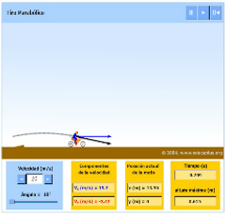
Contexto | Simulaciones web de temas relacionados con la física
Fuerzas | Dificultad a la hora de poder modelar temas relacionados con la física
Usabilidad | Satisfacción del usuario al encontrar una simulación que le permita entender el movimiento parabólico
Patrones relacionados | Ver inicio, ver configuración, ver créditos

Nombre | Ver configuración  Confianza 0  Grindeliz Altuve y María Malavé
Problema | El usuario necesita cambiar aspectos del diseño de la página de acuerdo a sus necesidades
Solución | Mostrar un área que permita cambiar el color de la interfaz así como el tamaño de la fuente  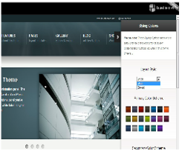
Contexto | Páginas web que permitan modificar características del sitio
Fuerzas | Tamaños de fuente y colores que no son adecuados para todos los usuarios
Usabilidad | Accesibilidad para los usuarios
Patrones relacionados | Ver inicio, ver actividad, ver créditos

Nombre | Ver créditos  Confianza 0  Grindeliz Altuve y María Malavé
Problema | El usuario requiere saber los desarrolladores de la página web
Solución | Mostrar un área que permita mostrar los creadores del sistema  
Contexto | Páginas web con información de contacto
Fuerzas | Algunos sitios web no proveen información de contacto
Usabilidad | Confianza de los usuarios hacia el sitio
Patrones relacionados | Ver inicio, ver actividad, ver configuración

Nombre |   Cambiar parámetros  Confianza 0  Grindeliz Altuve y María Malavé
Problema | El usuario requiere modificar parámetros de la simulación
Solución | La simulación mostrará un área donde se pueden modificar los parámetros  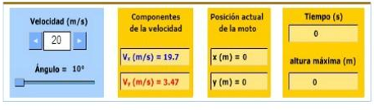
Contexto | Simulaciones web con cambios de parámetros
Fuerzas | Algunos simulaciones no permiten cambios
Usabilidad | Permitir que el usuario sienta que tiene el control de la simulación
Patrones relacionados | Ver actividad

Nombre | Ver ayuda  Confianza 0  Grindeliz Altuve y María Malavé
Problema | El usuario necesita ayuda para manipular la simulación
Solución | Se mostrará una ayuda con el funcionamiento de la simulación  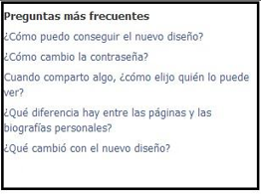
Contexto | Páginas web con sección de ayuda
Fuerzas | Algunos páginas no ofrecen ayuda
Usabilidad | Confianza y satisfacción del usuario
Patrones relacionados | Ver actividad

Guía de diseños

● Reconocer en lugar de recordar.

● Usar indicadores visuales: A través de efectos sobre opciones (color cambia) para indicarle al usuario que ha seleccionado esa opción.

● Utilizar metáforas adecuadas, y en lo posible, las metáforas estándares.

● Los controles del sistema deben estar claramente visibles y sus funciones.

● Flexibilidad en la interfaz de usuario.

● Hacer sentir al usuario que puede tomar decisiones: En la simulación se le proveerá al usuario parámetros que él puede modificar proporcionando una sensación de control.

● Proveer feedback a las acciones del usuario.

● Minimizar las posibilidades de cometer errores.

● Mantener la interfaz simple, sencilla y organizada: Una forma de aplicar este principio sería plantear en la aplicación menús con selectores (botones) que aparecen de manera uniforme y sin información o contenido complejo. Siguiendo este principio proporcionamos al usuario un conjunto de elementos dispuestos de tal forma que trabajar con ellos no implique dificultad.

● Permitir al usuario personalizar la interfaz de usuario: El usuario tendrá la opción de personalizar la interfaz, como por ejemplo el tamaño de la fuente y los colores.

● Mostrar al usuario lo que necesita cuando lo necesite

● Evitar palabras coloquiales y abreviaturas: El nombre de las opciones de los menús tendrá que plantearse en un lenguaje claro, libre de ambigüedades

● Consistencia en apariencia y uso: A lo largo de la interfaz de la aplicación tendrían que mostrarse bajo un mismo esquema, tanto a nivel de presentación como de funcionamiento, las opciones que el usuario tiene a su disposición.

- Modelado de la interfaz

Versión 1.0

Inicio
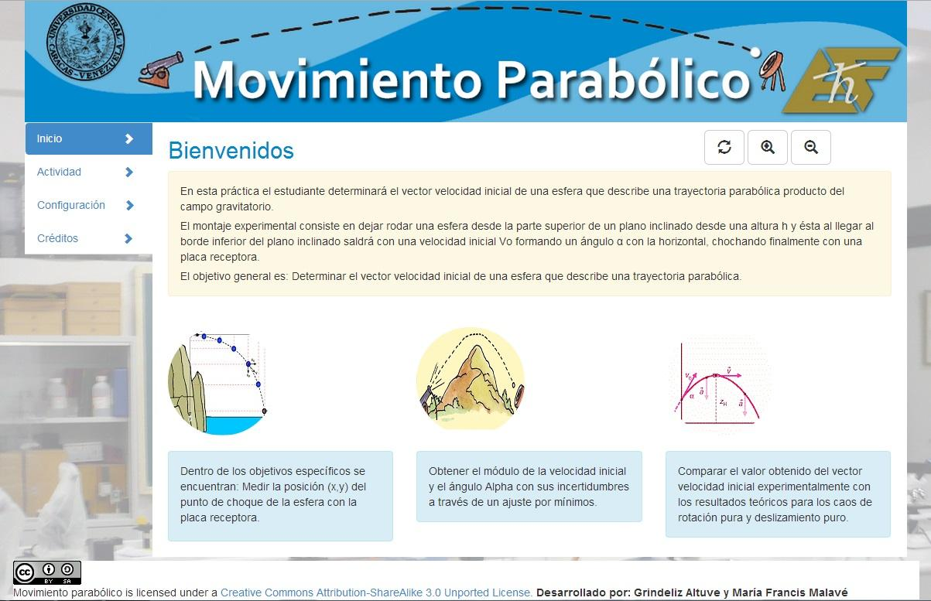

Actividad

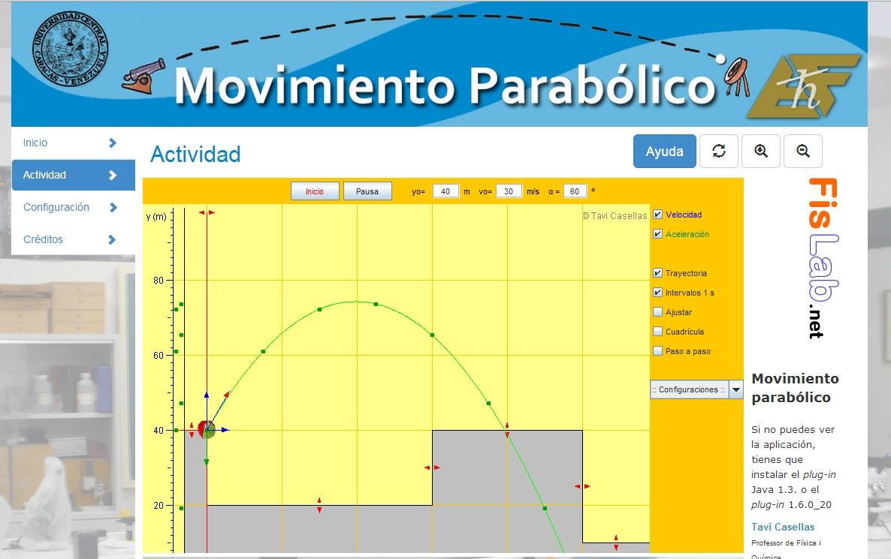
Ayuda
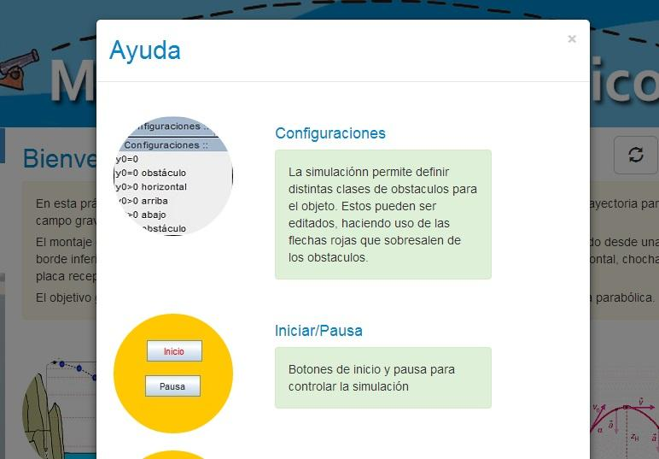

Configuración

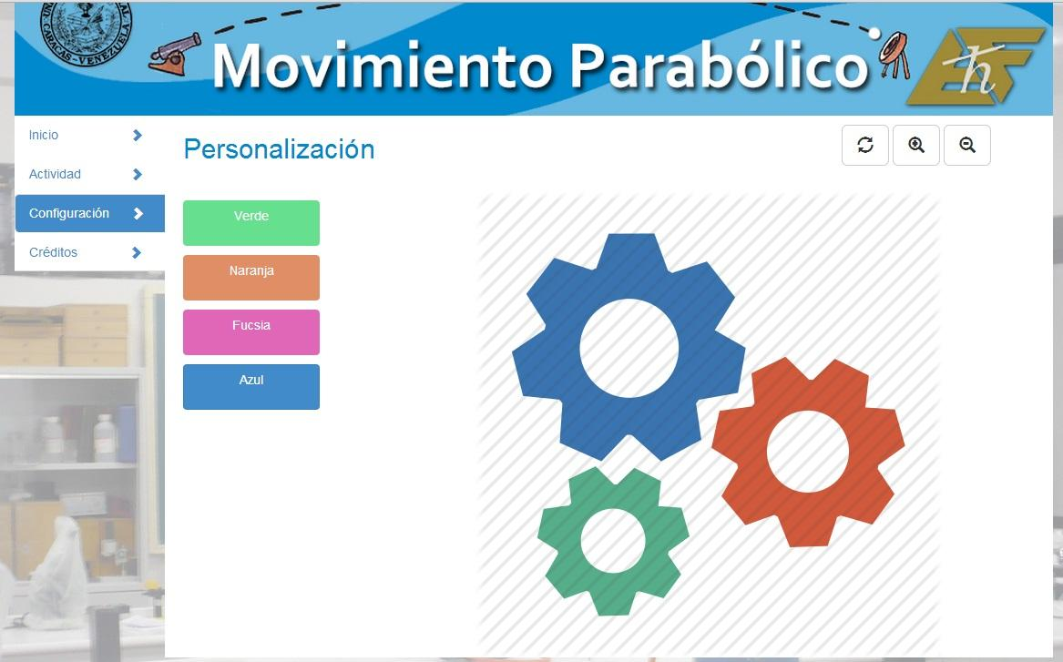

Créditos

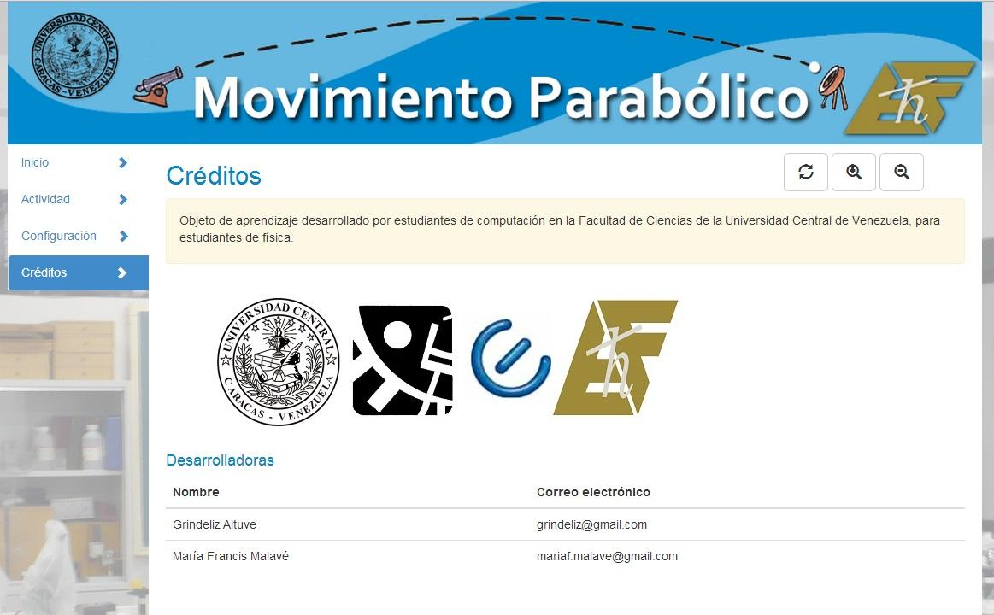

Paleta de colores

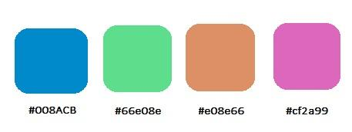

Selección de herramientas tecnológicas

- Para el diseño del Objeto de aprendizaje se utilizó Photoshop CS5.

Para la realización de la estructura del sitio web, se utilizó Bootstrap vs 3.0.0, así como también HTML.
- Para los estilos como: fuente, colores y fondos, se utilizó Cascading Style Sheets (CSS).
- Para las animaciones se utilizó JQuery.


- Licenciamiento del OACA

Esta licencia permite a otros remezclar, retocar, y crear a partir de tu obra, incluso con fines comerciales, siempre y cuando te den crédito y licencien sus nuevas creaciones bajo condiciones idénticas. Esta licencia suele ser comparada con las licencias "copyleft" de software libre y de código abierto. Todas las nuevas obras basadas en la tuya portarán la misma licencia, así que cualesquiera obras derivadas permitirán también uso comercial

- Instrumento de evaluación

Hoja de Puntuación

Objeto de Aprendizaje: Movimiento Parabólico
Revisores: Isthar Zapata y Hailyx Montenegro

Observaciones Generales: Muy buen diseño, excelente contenido
 | 1 | 2 | 3 | 4 | 5 | NA
1. Contenido de calidad: Veracidad, precisión, presentación equilibrada de las ideas, y adecuado nivel de detalle |  |  |  |  | 5
2. Alineación con el Objetivo de Aprendizaje: alineación entre los objetivos de aprendizaje, actividades, evaluaciones, y las características del estudiante |  |  |  |  | 5
3. Feedback y adaptación: comentarios impulsados por diferencial de entrada del alumno o estudiante del modelado |  |  |  |  | 5
4. Motivación: Capacidad para motivar y un interés determinado de población de alumnos. |  |  |  |  | 5
5. Diseño de Presentación: Diseño visual y auditivo de información para mejorar el aprendizaje y la eficiente transformación mental. |  |  |  |  | 5
6. Interacción Usabilidad: facilidad de navegación, la previsibilidad de la interfaz de usuario, y la calidad de la interfaz de ayudar a las características |  |  |  |  | 5
7. Accesibilidad: Diseño de los controles y formatos de presentación para dar cabida a los discapacitados y los estudiantes móviles |  |  |  | 4
8. Reutilización: Capacidad para utilizar en diferentes contextos de aprendizaje y con los alumnos de diferentes orígenes |  |  |  | 4
9. Cumplimiento de normas: La adhesión a las normas internacionales y especificaciones |  |  |  | 4

Formato de Evaluación de Objetos de Aprendizaje
Título del OA | Movimiento Parabólico
Área de conocimiento | Física
Objeto pedagógico
Nivel educativo objetivo | Primer semestre de la Escuela de Física

Pertinencia de Contenidos | Muy buena  3 puntos | Buena  2 puntos | Regular  1 punto | Mala  0 puntos
Presentación del tema a tratar | 3
Estructura lógica de los contenidos | 3
Explicación de temas tratados | 3
 | Sí  3 puntos | No  1 punto
Presencia de tabla de contenidos | 3
Uso de ejemplos prácticos y de aplicación | 3
Presenta ejercicios de diagnóstico y evaluación |  | 1
Se presentan recursos audiovisuales | 3
Permite la participación activa durante el aprendizaje mediante actividades interactivas | 3
Es posible indexar el OA dentro de un repositorio, o en su defecto, un motor de búsqueda | 3
El OA presenta un metadato con formato estándar | 3
Los contenidos se encuentran actualizados | 3
Se indica el autor de los contenidos | 3
El autor se encuentra capacitado dentro del tema tratado | 3
Las fuentes de información son verificables | 3
Puntaje Total: | 40 | Puntaje mínimo para considerar el OA como aceptable: 25

Diseño Estético | Muy buena  3 puntos | Buena  2 puntos | Regular  1 punto | Mala  0 puntos
Tamaño de los recursos visuales respecto al formato del OA | 3
Pertinencia de los recursos audiovisuales respecto al contenido textual | 3
Visibilidad del texto | 3
Rapidez para cargar recursos audiovisuales | 3
Compatibilidad con distintos navegadores | 3
 | Sí  3 puntos | No  1 punto
Utilización de colores para enfatizar contenidos | 3
Manejo de formatos uniformes dentro del OA | 3
Simetría en la distribución de contenidos y recursos | 3
Los recursos visuales aportan un valor agregado al texto | 3
Puntaje Total: | 27 | Puntaje mínimo para considerar el OA como aceptable:

Diseño Instruccional | Sí  3 puntos | No  1 punto
Se impulsa el desarrollo de habilidades y competencias por parte del estudiante | 3
El desarrollo de los temas dentro del OA es adecuado al nivel educativo propuesto | 3
Se permite que el estudiante desarrolle sus propias conclusiones, bajo sus criterios y razonamientos | 3
Las actividades de práctica y evaluación propuestas para el tema tratado son acordes al nivel educativo | 3
Se permite desarrollar líneas de conocimiento entre distintos OA que permitan el enriquecimiento del aprendizaje |  | 1
El diseño de contenidos cubre de manera concreta el tema tratado en el nivel propuesto | 3
Se fomenta el trabajo por parte de los estudiantes (individual y/o colaborativo) | 3
Puntaje Total: | 19 | Puntaje mínimo para considerar el OA como aceptable: 13

Nivel de Calidad alcanzado por el OA |  | Rangos para la Determinación de Calidad
 |  | Mayor que 85 | Excelente
 |  | 77 - 86 | Muy buena
Puntaje total:  Sumando puntajes aprobatorios en las tres categorías | 86 | 68 - 76 | Buena
 | 86 | 54 - 67 | Aceptable
 | 86 | Menor que 54 | No aceptable

